**МИНИСТЕРСТВО НАУКИ И ВЫСШЕГО ОБРАЗОВАНИЯ РОССИЙСКОЙ ФЕДЕРАЦИИ**

Федеральное государственное бюджетное образовательное учреждение

высшего образования

**«Сибирский государственный университет науки и технологий**

**имени академика М.Ф. Решетнева»**

Институт инженерной экономики, прикладная информатика в экономике

институт/ факультет/ подразделение

Кафедра информационных экономических систем

кафедра/ цикловая комиссия

**ОТЧЕТ ПО ЛАБОРАТОРНОЙ РАБОТЕ № 2**

Моделирование бизнес-процессов. Нотация IDEF0

тема

Вариант №23

Преподаватель И. В. Василенко

подпись, дата ФИО

Обучающийся БПЭ23-01, 23140116 И. С. Примеров

подпись, дата ФИО

Красноярск 2025

**Цель работы:** изучить объекты управления компании, применить процессный подход и использовать нотацию IDEF0 для описания бизнес-процессов компании. В соответствии с последовательностью проектирования системы управления после формирования ССП (сбалансированной системы показателей) необходимо определить набор объектов управления.

**Задание:** построить модель в нотации IDEF0 бизнес-процессов своей фирмы. Осуществить трехуровневую декомпозицию. На первой декомпозиции – декомпозиции контекстного уровня – бизнес-процессам должны соответствовать объекты управления (не менее 6-ти).

A0 Предоставление общественных услуг питания и отдыха

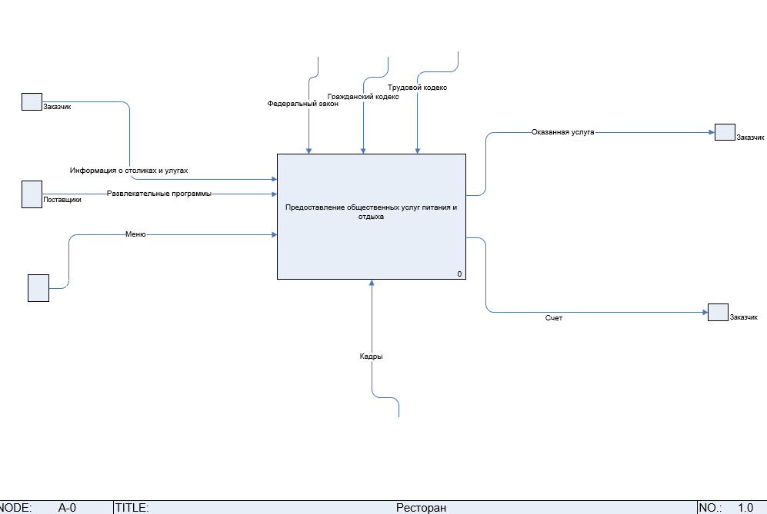

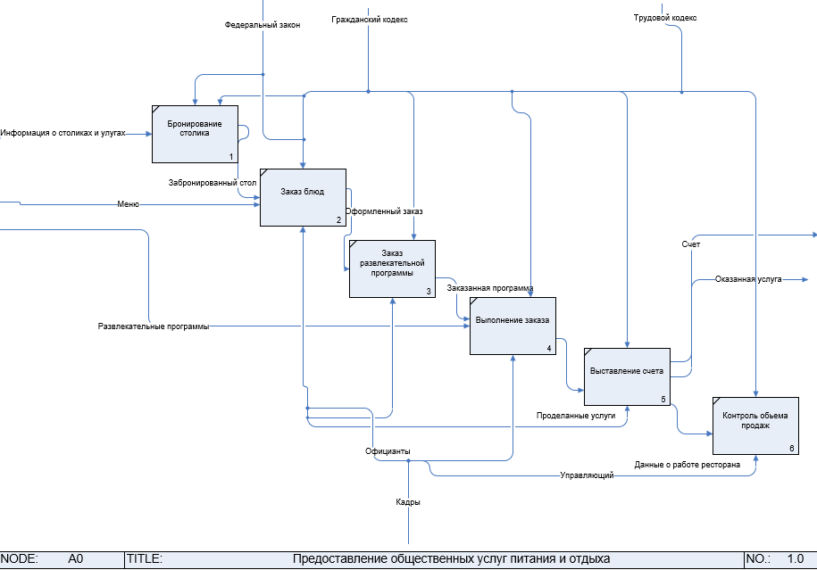

Вывод:

В ходе выполнения лабораторной работы была смоделирована работа бизнес-единицы «Ресторан». Были описаны основные процессы и подпроцессы, определены входы, выходы, управление и механизмы для каждого из них.

